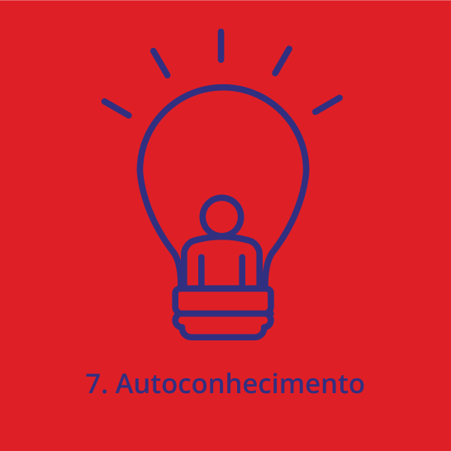**AutoconHECIMENTO**

Reconhecimento de si mesmo, dos seus próprios pontos fortes e daqueles que tem de ser fortalecidos. Aprender a reconhecer os movimentos internos, as tensões, o stress e o que, em vez disso, alcança o bem-estar. Conhecendo o seu próprio caráter, desejos e necessidades. O autoconhecimento é um requisito fundamental para o reforço de outras competências, como a capacidade de estabelecer relacionamentos com outras pessoas ou de comunicar de forma eficaz.

**Questionário de Auto-Avaliação**

**Instruções:** Este questionário procura saber as perceções que tens acerca de ti próprio como pessoa e aquilo que fazes nas relações com os outros. Por favor responde às afirmações de acordo com a tua experiência, pensamentos e sentimentos. Não há respostas certas ou erradas

**1 -** Discordo totalmente

**2 -** Discordo muito

**3** - Mais em desacordo do que em acordo

**4 -** Mais de acordo do que em desacordo

**5** - Concordo muito

**6 -** Concordo totalmente

|  |  |  |  |  |  |  |  |
| --- | --- | --- | --- | --- | --- | --- | --- |
| # | Item | 1 | 2 | 3 | 4 | 5 | 6 |
| 01 | Tenho medo muitas vezes. |  |  |  |  |  |  |
| 02. | Sou bonito(a). |  |  |  |  |  |  |
| 03. | Meto-me frequentemente em sarilhos. |  |  |  |  |  |  |
| 04. | Sinto-me posto(a) de parte. |  |  |  |  |  |  |
| 05. | Sou uma pessoa feliz. |  |  |  |  |  |  |
| 06. | Faço bem os meus trabalhos escolares. |  |  |  |  |  |  |
| 07. | Choro facilmente. |  |  |  |  |  |  |
| 08. | Tenho uma cara agradável. |  |  |  |  |  |  |
| 09. | Meto-me em muitas brigas. |  |  |  |  |  |  |
| 10. | Sou dos últimos a ser escolhido(a) nas brincadeiras e nos desportos. |  |  |  |  |  |  |
| 11. | Sou infeliz. |  |  |  |  |  |  |
| 12. | Os meus colegas da escola acham que tenho boas ideias. |  |  |  |  |  |  |
| 13. | Sou nervoso(a). |  |  |  |  |  |  |
| 14. | Tenho o cabelo bonito. |  |  |  |  |  |  |
| 15. | Nas aulas estou distraído(a) a pensar noutras coisas. |  |  |  |  |  |  |
| 16. | Os meus colegas de turma troçam de mim |  |  |  |  |  |  |
| 17. | Sou alegre. |  |  |  |  |  |  |
| 18. | Sou capaz de dar uma boa impressão perante a turma. |  |  |  |  |  |  |
| 19. | Fico nervosa(a) quando o professor me faz perguntas. |  |  |  |  |  |  |
| 20. | A minha aparência física desagrada-me. |  |  |  |  |  |  |
| 21. | Faço muitas coisas más. |  |  |  |  |  |  |
| 22. | Tenho dificuldades em fazer amizades. |  |  |  |  |  |  |
| 23. | Tenho sorte. |  |  |  |  |  |  |
| 24. | Sou um membro importante da minha turma. |  |  |  |  |  |  |
| 25. | Sou uma pessoa tímida. |  |  |  |  |  |  |
| 26. | Sou forte. |  |  |  |  |  |  |
| 27. | Porto-me mal em casa. |  |  |  |  |  |  |
| 28. | Nas brincadeiras e nos desportos, observo em vez de participar. |  |  |  |  |  |  |
| 29. | Estou triste muitas vezes. |  |  |  |  |  |  |
| 30. | Esqueço o que aprendo |  |  |  |  |  |  |

Fonte: EAA-VR30Ϳ Feliciano H. Veiga & António G. Leite